**北京邮电大学软件学院**

**2018-2019学年第1学期实验报告**

**课程名称： C语言程序设计课程设计**

**实验名称： 实验四 循环结构程序设计**

**实验完成人：**

**姓名：___ __学号：___成绩：________**

**指导教师：____贾红娓____李璐璐_____**

**日 期： 2018 年 11 月 2 日**

**一、 实验目的**

（1） 掌握用while语句、do…while语句和for语句实现循环的方法；

（2） 掌握在程序设计中用循环的方法实现一些常用算法；

（3） 进一步学习调试程序

**二、 实验内容**

(1) 编写程序：输入一行字符，分别统计出其中英文字母、空格、数字和其他字符的个数。并显示输出。

（2）编写程序输出所有的“水仙花数”，所谓“水仙花”是指一个3位数，其各位数字立方和等于该数本身。例如，153是一个水仙花，因为153=13+53+33。将结果显示输出。

(3)编写程序：猴子吃桃子问题。猴子第1天摘下若干个桃子，当即吃了一半，还不过瘾，又多吃了一个。第2天早上又将剩下的桃子吃掉一半，又多吃了一个。以后每天早上都吃了前一天剩下的一半零一个。到第10天早上想再吃时，就剩下一个桃子了。求第1天共摘多少个桃子。将结果显示输出。此题得到正确结果后，修改题目，改为猴子吃了前一天剩下的半后，再吃两个，给出结果。

**三、 实验环境**

**OS：macOS 10.13 Clion**

**四、 编写及调试过程**

**程序1：**

算法设计：定义一个数组，然后把输入的整个字符串全部存入这个数组，然后循环查找空格、数字、英文、所对应的范围ASCII，进行计数。如不在范围内则记为其他。

实验结果：输入azAZ.. 1234然后执行，可输出英文字母、空格、数字和其他字符的个数分别为2 4 4 2

截图：

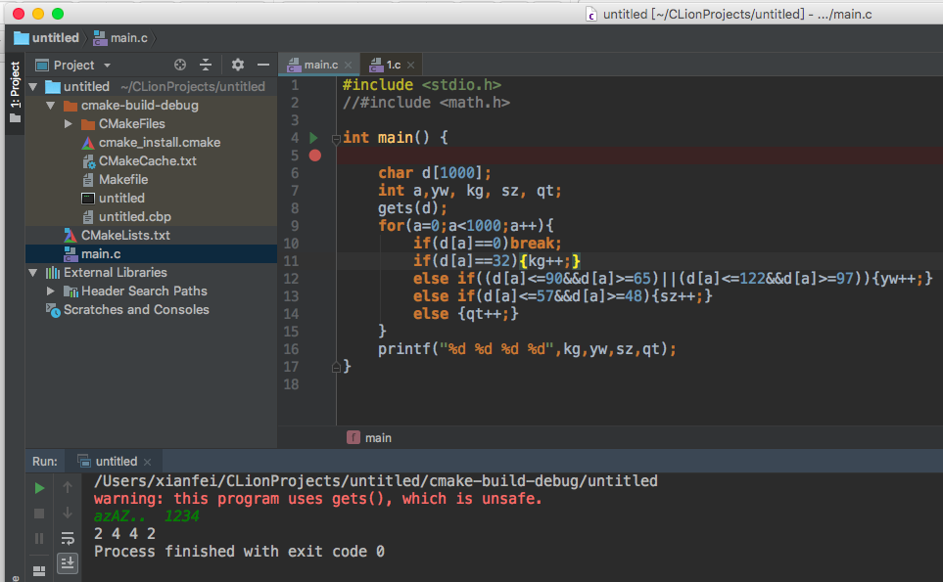

**程序2：**

算法设计：在100-999范围内进行循环，如果这个数其各位数字立方和等于该数本身，则输出这个数。

实验结果：153 370 371 407

截屏：

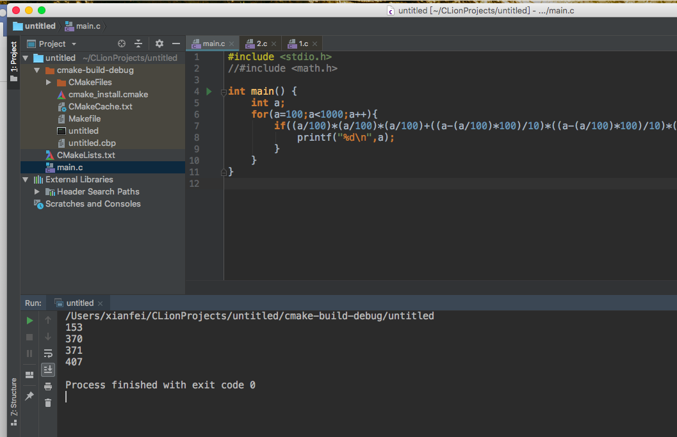

**程序3：**

**算法设计：在一定范围内搜索，这个数进行9次用自己减去自己的一半儿再减去1（**修改题目后为减去2**），如果在这九次中不满足能够被二整除并结果大于0，则跳出循环。最后如果等于1则输出这个数.**

**结果：1534 修改题目后为2556**

**Debug：最开始搜索范围为1-999，发现不存在，扩大范围为1-9999后找到该数值。**

**截屏：**

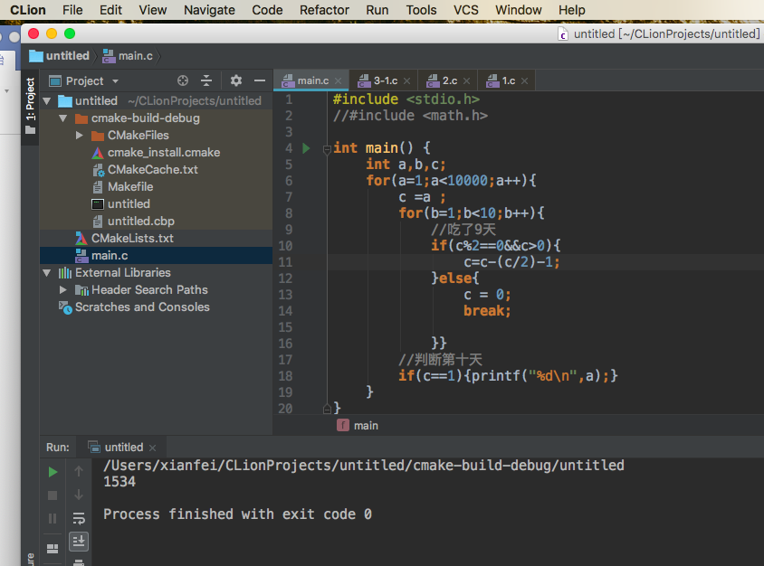

**五、 实验心得**

**在执行for循环找一个满足题目条件的数时，应适当选择更大的范围。并且在循环体内应该不改变循环变量。**

**六、附录**

**程序1代码：**

#include <stdio.h>  
  
**int** main() {  
 **char** d[1000];  
 **int** a,yw, kg, sz, qt;  
 gets(d);  
 **for**(a=0;a<1000;a++){  
 **if**(d[a]==0)**break**;  
 **if**(d[a]==32){kg++;}  
 **else if**((d[a]<=90&&d[a]>=65)||(d[a]<=122&&d[a]>=97)){yw++;}  
 **else if**(d[a]<=57&&d[a]>=48){sz++;}  
 **else** {qt++;}  
 }  
 printf("%d %d %d %d",kg,yw,sz,qt);  
}

**程序2代码：**

#include <stdio.h>  
  
**int** main() {  
 **int** a;  
 **for**(a=100;a<1000;a++){  
**if**((a/100)*(a/100)*(a/100)+((a-(a/100)*100)/10)*((a-(a/100)*100)/10)*((a-(a/100)*100)/10)+(a%10)*(a%10)*(a%10)==a){  
 printf("%d\n",a);  
 }  
 }  
}

**程序3代码：**

#include <stdio.h>  
//#include <math.h>  
  
**int** main() {  
 **int** a,b,c;  
 **for**(a=1;a<10000;a++){  
 c =a ;  
 **for**(b=1;b<10;b++){  
 **if**(c%2==0&&c>0){  
 c=c-(c/2)-1;  
 }**else**{  
 c = 0;  
 **break**;  
  
 }}  
 **if**(c==1){printf("%d\n",a);}  
 }  
}